Roger隐蔽通讯系统

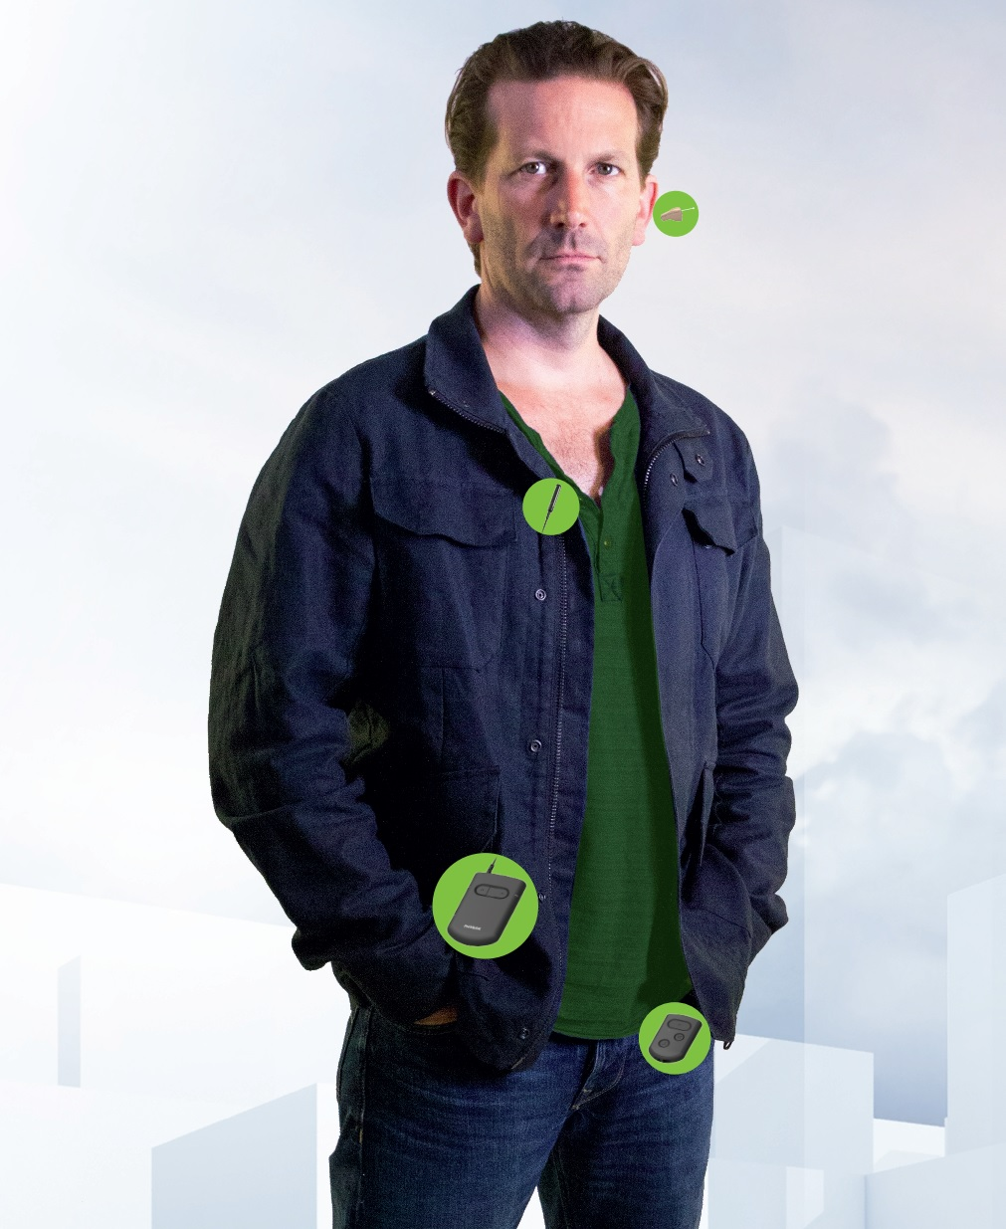

接收指令信息是跟踪任务中的关键，无论在多么吵闹的环境，每一条指令必须被全体小组成员准确理解，Roger隐蔽降噪系统的是针对高级别的应用需求所设计，它为公共安全无线语音传输定义了一套全新的标准，在最具挑战的环境中，为你展现出无与伦比的可靠性能。

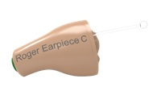
简单易用
Roger全无线式隐蔽降噪耳机的设计是竭尽可能地简单易用
一键设置完成，无需复杂操作
在手机和耳机之间无缝连接
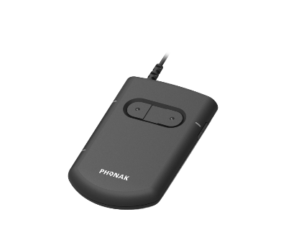
遥控器可以放到衣服口袋中使用而不被发现
性能可靠
Roger全无线式隐蔽降噪耳机是完全不受电磁干扰影响
也不会干扰到其他频率相近的设备
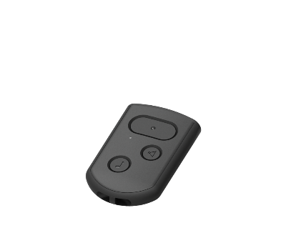
该系统使用128位AES加密保证通讯安全
小巧隐蔽
Roger耳机隐藏于耳道，肉眼几乎不可见
发射机和遥控器也是足够的小巧，可以隐藏在衣服下或者口袋中
省去了颈挂线圈的顾虑，侦查人员更不容易被发现
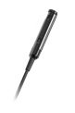
品质卓越
即使在最嘈杂的环境中，比如体育赛场或者车站，我们设计Roger全无线式隐蔽降噪耳机也可以拾取语音信号，从而使收听者完全听清并理解
还可以通过Roger 有线发射机同时连接对讲机与手机，并在两者间灵活的切换

- 技术参数（通用信息、Roger耳机、Roger发射机、Roger遥控器、认证）
技术规格 | 通用信息
传输技术 | 2.4 GHz 自适应跳频，40个频道
传输协议 | Roger无线发射技术
音频加密 | AES加密 (Advanced Encryption Standard) 在手动同步时变更秘钥
最大使用范围 | 5米
技术规格 | Roger耳机
尺寸 | 18毫米（0.4英寸）
重量 | 1.3克（0.04盎司）包含电池
颜色 | 肉色 / 棕色
供电 | 无汞10号锌空气电池，满电状态下>12小时
音频带宽 | 100赫兹 - 7200赫兹
最大声音输出 | 100分贝
信噪比 | 55 dB (@ 1 kHz)
使用环境温度条件（存储） | 0°至45摄氏度（-20°至60摄氏度）
技术规格 | Roger发射机
尺寸 (长 x 宽 x 高) | 92 x 56 x 12.5 毫米 (3.6x2.0x0.5英寸)
重量 | 75 克 (2.65 盎司)
颜色 | 黑
电池类型/电池容量 | 锂聚合物/1050 毫安时–3.7 伏
充电时间/使用时间 | 约为2.5小时/> 15小时，在标准值电量的80%状态下
麦克风带宽 | 100 赫兹 - 7200 赫兹
Roger发射机发射功率 | 100 毫瓦 (20dBm)
技术规格 | Roger遥控器
尺寸 (长 x 宽 x 高) | 62 x 40 x 11 毫米 (2.4x1.6x0.4英寸)
重量 | 22 克 (0.78 盎司)
颜色 | 黑
电池类型 | CR2032纽扣电池（3 伏）
使用时间 | > 6 个月.每天12小时，5分钟按一次按钮，每次持续按15秒
Roger遥控器发射功率 | 1 毫瓦 (0dBm)
技术规格 | 符合认证
电器安全认证 | IEC/ EN 60950-1
对讲机 2.4 GHz | EN 300 328
防电磁干扰认证 | EN 301.489-1,-3,-9,-17
电磁波吸收比例 （2.4G） | EN 62311

